Projekt:
„Zlepšování podmínek pro výuku technických oborů a řemesel Švehlovy střední školy polytechnické Prostějov“
Registrační číslo:
CZ.1.07/1.1.26/02.0010
autor: Miroslav Zifčák

Pracovní list: Houby

- Zařaďte jednotlivé houby do tříd:
Kvasinka pivní ………………………………………………….
Penicilium camemberti …………………………………………
Lanýž letní ……………………………………………………….
Plíseň hlavičková …..………………………………………….
Aspergilus niger …………………………………………………
Bedle vysoká ………………………………………………….
Smrž obecný …………………………………………………….
Kropidlovec černavý …………………………………………….

- Které z následujících hub jsou jedlé? (zakroužkujte)
Bedle vysoká
Smrž obecný
Hřib satan
Václavka
Mochumůrka růžovka
Padlí

- K obrázkům přiřaďte názvy hub:

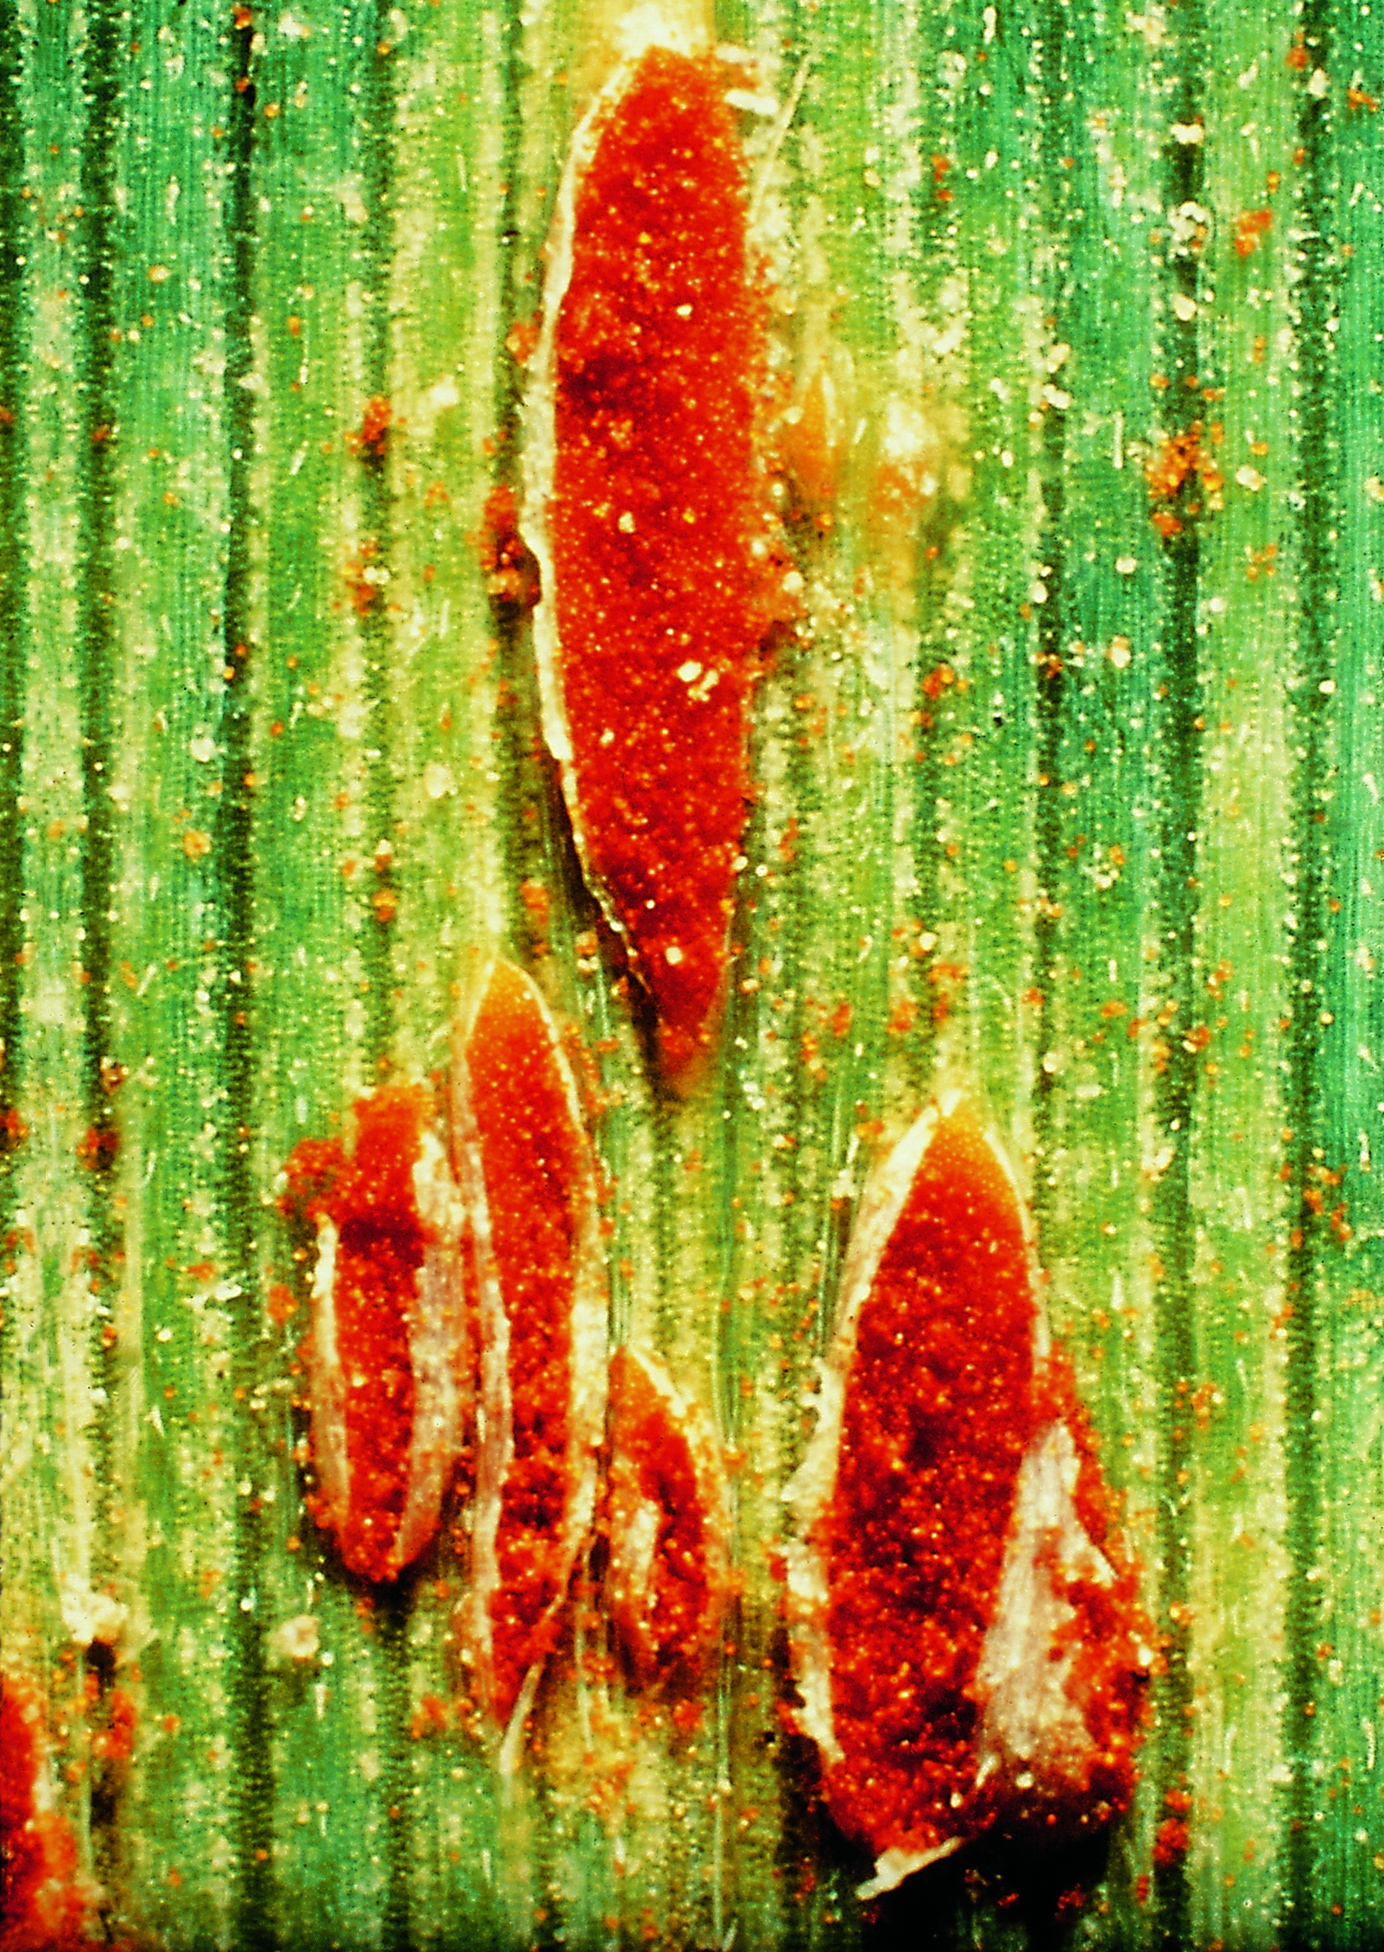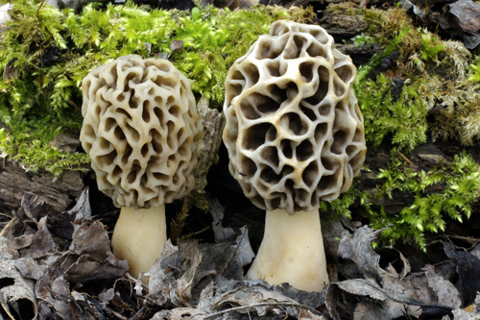

…………………………….. ………………………………………………….
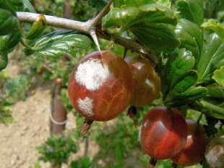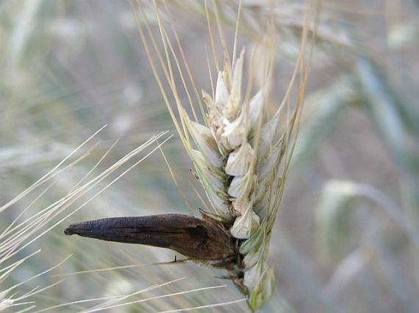

…………………………………….. ……………………………………………….

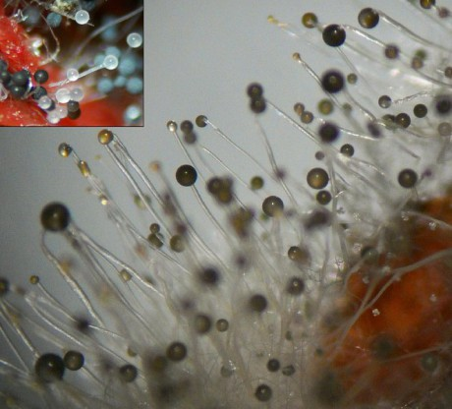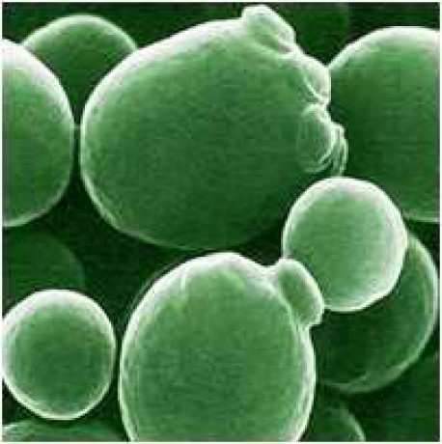

…………………………………….. …………………………………….

Obr. 1: http://www.agro.basf.cz/agroportal/cz/cs/crop_protection/atlas/pest_lexicon_430.html
Obr. 2. http://www.zoologie-puchnerova.estranky.cz/fotoalbum/houby/kropidlovec-cernavy.-.html
Obr. 3: http://www.garten.cz/a/cz/7482-rostlinolekar-americke-padli-angrestu/
Obr. 4: http://www.zoologie-puchnerova.estranky.cz/fotoalbum/houby/kropidlovec-cernavy.-.html
Obr. 5: http://www.zoologie-puchnerova.estranky.cz/fotoalbum/houby/kropidlovec-cernavy.-.html
Obr. 6: http://www.zoologie-puchnerova.estranky.cz/fotoalbum/houby/kropidlovec-cernavy.-.html

- Vyjmenujte alespoň tři dřevokazné houby.
………………………………………………….
………………………………………………….
………………………………………………….
………………………………………………….

- Vysvětli pojem mykorhiza. Uveďte příklady hub, které vykazují mykorhizu.
……………………………………………………………………………………………………………………………………………………………………………………………………………………………………………………………………………….

Příklady:
………………………………………………….
………………………………………………….
………………………………………………….

- Na které tři skupiny podle druhu plodnice se dělí houby patřící do třídy basidiomycety?
………………………………………………….
………………………………………………….
………………………………………………….

- Popište jednotlivé části plodnice houby:

